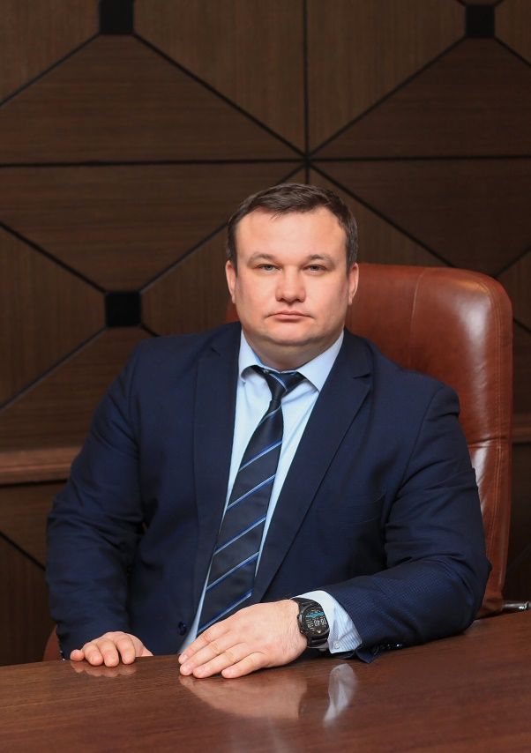

Дорогие земляки!
Уже на этой неделе – 15 октября – по всей стране стартует Всероссийская перепись населения. Она будет проходить в течение месяца – до 14 ноября 2021 года.
Перепись – это важнейшее статистическое обследование населения, которое проходит один раз в 10 лет в соответствии с Федеральным законодательством. От его итогов во многом зависит направление социальной политики государства на многие годы. Не случайно слоган грядущей переписи – «Создаем будущее!».
Перепись является единственным источником данных, позволяющим получить уникальные данные о населении. И сведения о численности – далеко не единственное, о чем могут рассказать итоги переписи. Ни одна существующая база не может отразить информацию о реальном брачном состоянии населения, о национальной принадлежности, уровне образования и владения языками. Главная особенность переписи – возможность получить данные не только в разрезе региона, но и каждого муниципального образования, каждого населенного пункта.
Ответы граждан сформируют огромный массив данных, который востребован всеми уровнями власти, а также ученым- и бизнес-сообществом. Итоги переписи позволят оценить эффективность проводимой социальной политики, разработать новые меры поддержки различных слоев населения, будут использованы для расчета прогнозов. Ярким примером «пользы» переписи для общества является программа материнского капитала. При ее разработке использовались итоги Всероссийской переписи населения 2002 года.
Грядущая перепись является уникальной, поскольку будет проходить в цифровом формате. Всего существует три возможных способа принять участие в переписи.
Первый способ – пройти опрос на портале «Госуслуги». Эта возможность будет доступна для всех, кто имеет стандартную или подтвержденную учетную запись с 15 октября по 8 ноября 2021 года.
Пройти опрос можно в любое удобное время – портал «Госуслуги» работает круглосуточно. С одной учетной записи вы можете переписать себя и членов своего домохозяйства – всех тех, с кем вы живете под одной крышей и ведете совместный быт. После прохождения опроса вы получите QR-код, подтверждающий участие в переписи. Его потом нужно будет показать переписчику.
Важно отметить, что в условиях коронавирусных ограничений этот способ наиболее безопасный, так как позволяет минимизировать лишние контакты.
Второй способ – дождаться переписчика. Они будут совершать обход населения с 18 октября по 14 ноября 2021 года. Переписчики будут заносить данные исключительно со слов респондента в планшетные компьютеры.
Переписчики не могут заниматься агитацией, распространять информацию, не связанную с переписью, подсказывать ответы или требовать от вас удостоверяющие документы. В свою очередь переписчик должен быть готов показать паспорт и специальное удостоверение по первому требованию респондента.
Третий способ – если вам не хочется ждать переписчика или заводить учетную запись на портале «Госуслуги», то можно прийти на ближайший переписной участок и переписаться там. Участки будут работать с 15 октября по 14 ноября 2021 года.
Важно отметить, что население подлежит переписи по постоянному месту жительства – это место, в котором респондент проводит большую часть времени. Оно может отличаться от места регистрации. В переписи могут участвовать все жители муниципального образования независимо от гражданства.
Конфиденциальность персональных данных респондентов обеспечивается тем, что вопросы переписных листов изначально обезличены. В них не нужно указывать личные данные – ни фамилию с именем, ни паспортные данные, ни размер заработной платы. Все собираемые данные будут использованы в обезличенном виде для формирования официальной статистической информации.

